Verbalinio ir vaizdinio teksto suvokimo testas 11-12 klasei

Atidžiai įsižiūrėkite į S. Botičelio paveikslą „Pavasaris” ir perskaitykite H. Radausko eilėraščius „Undinės” ir „Veneros gimimas” Atlikite teste pateiktas paveikslų ir eilėraščių lyginamosios analizės užduotis.

- Koks S. Botičelio paveikslo „Pavasaris“ žanras? (1 taškas)
…………………………………………………………………………………………………

2. Kokia S. Botičelio paveikslo „Pavasaris” kompoziciją. (2 taškai)
………………………………………………………………………………………………………………………………………………………………………………………………………………………………………………………………………………………………………

3. Apibūdinkite H. Radausko eilėraščio „Undinės“ kompoziciją. (2 taškai)
……………………………………………………………………………………………………………………………………………………………………………………………………………………………………………………………………………………………………….

- Palyginkite H. Radausko eilėraštį „Undinės” ir S. Botičelio paveikslą „Pavasaris”. Paaiškinkite, kas juos sieja (spalvos, vaizduojamos figūros, erdvė, laikas, motyvai). (2 taškai)
………………………………………………………………………………………………………………………………………………………………………………………………………………………………………………………………………………………………………

- Nurodykite, kokius įžvelgiate Antikos kultūros ženklus S. Botičelio paveiksle “Pavasaris”? (2 taškai)
……………………………………………………………………………………………………………………………………………………………………………………………………

- Raskite S. Botičelio paveiksle “Pavasaris” krikščioniškosios pasaulėžiūros ženklų. (2 taškai)
……………………………………………………………………………………………………………………………………………………………………………………………………

- Suformuluokite pagrindinę mintį, siejančią H. Radausko eilėraštį “Undinės “ ir S. Botičelio paveikslą “Pavasaris”. (1 taškas)
……………………………………………………………………………………………………………………………………………………………………………………………………..

- Charakterizuokite S. Botičelio vaizduojamąją Venerą paveiksluose: „Veneros gimimas” ir “Pavasaris.” (2 taškai)
………………………………………………………………………………………………………………………………………………………………………………………………………………………………………………………………………………………………………...

- Nurodykite esminius Veneros gimimo vaizdo skirtumus H. Radausko eilėraštyje „Veneros gimimas” ir S. Botičelio paveiksle „Veneros gimimas”? (2 taškai)
………………………………………………………………………………………………………………………………………………………………………………………………………………………………………………………………………………………………………...

- Parašykite, kokį įspūdį sukelia S. Botičelio paveikslas „Pavasaris”? (1 taškas)
………………………………………………………………………………………………………………………………………………………………………………………………………………………………………………………………………………………………………...

Dėkoju už išsakytas mintis

H. Radauskas

Undinės

Koksai lieknumas tų žalių,
Bangoj linguojančių žolių!

Miškų bedugniai ežerai,
Undinių tylūs kambariai.

Žali miškai, žali takai,
Ir žalios akys ir plaukai.

Pamoja tirpstančiam stikle
Ranka nežemiškai žalia,

Tyliai nuaidi vandeny
Daina liūdna, daina švelni,
Ir tu į vandenį eini.

Ir plakas ratai, ratai, ratai,
Ir eina metai, metai, metai…

Miškų bedugniai ežerai,
Nieks nesuras tavęs, tikrai.

H. Radauskas

Veneros gimimas

Žaibas muša į okeaną, įtūžusi banga meta ją iš gelmių į krantą, ir jinai stovi ligi kelių vandeny, visa aplipusi dumblu, apraizgyta lašančiais žolių tinklais. Maži krabai bėga jos kūnu žemyn, jūros žvaigždės ir jūros ežiai krenta jai nuo galvos ir pečių, grįždami į savo drėgną tėvynę. Iškėlusi rankas, ji trinasi smėliu apneštas akis, kurios dar tebemato koralų ir vandens anemonų girias, elektros žuvis ir nutekančių formų, švelniausių spalvų gyvūnus: gelmių plėšikus, apsimetusius rojaus gėlėm.
Žaibas muša į žvejų kaimelį, prisiglaudusį tarp uolų, kelios lūšnos nuvirsta į jūrą, - jai nebėra ko bijoti: dangus sunaikino jos gėdingo gimimo liudininkus. Debesis nusileidžia žemyn, kietom srovėm nuplauna dumblą nuo kūno, kuris sušvyti perlamutro vaivorykštėm besileidžiančios saulės šviesoj. Išsiliejęs, jis pridengia ją permatoma skraiste, ir jinai, atsargiai kvėpuodama neįprastai aštriu žemės oru, šypsodamasi sau pačiai, eina pajūriu į artimiausią smuklę, kur dar šiąnakt su pravažiuojančiu pirkliu pradės savo linksmą ir purviną, begalinių triumfų kupiną žemės gyvenimą.

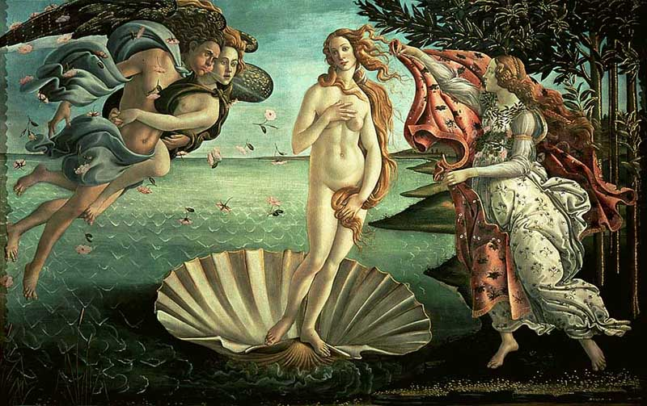
Botticelli. Veneros gimimas. drobė, tempera, 184,5 X 285,5
Apie 1484, Florencija, U Botticelli. Veneros gimimas. drobė, tempera, 184,5 X 285,5

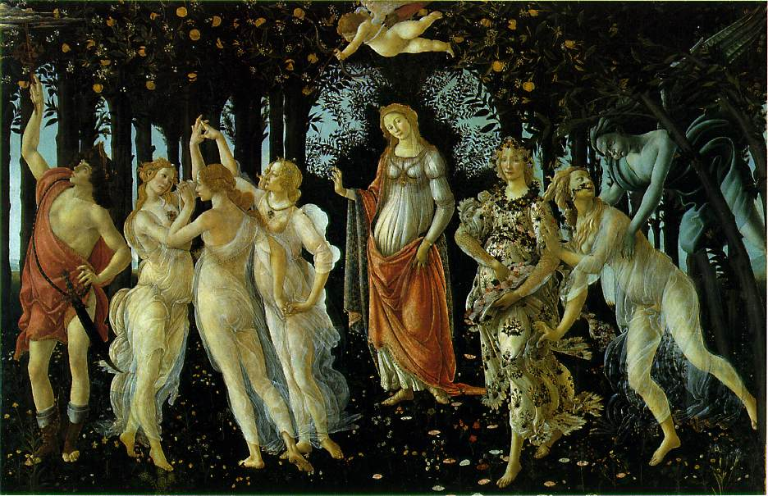
Botticelli. Pavasaris; medis, tempera 203 X 314
apie 1482, Florencija, Uffizi galerija

Galimi verbalinio ir vaizdinio teksto suvokimo
atsakymai

Nr. | Galimi atsakymai | Vertinimo normos | Taškai
1. | - Mitologinis | Atsakyta teisingai;  Neatsakyta, atsakyta neteisingai; | 1  0
2. | - Grakščios banguojančios linijos;  - Skaidrios šaltos spalvos;  - Svajinga lyrinė nuotaika;  - Kompozicija grindžiama trikampe simetrija;  - Stabili, uždara, gilėjanti erdvė; | Teisingai nurodyti bent 3 variantai ;  Teisingi nurodyti bent 2 variantai;  Neatsakyta, atsakyta neteisingai. | 2  1  0
3. | - Eilėraštį sudaro 7 posmai: 6 dvieiliai ir 1 trieilis Jis žymi erdvėkaitą;  - Erdvė, plati, atvira: 1-4 dvieilyje subjektas yra stebintis ežero gelmę, įsiklausantis į jos skleidžiamus garsus, t.y jis ne vandenyje, o 5 dvieilis žymi subjekto perėjimą iš žemiškojo pasaulio į vandens gelmes, t. y. subjektas tarsi pasislepia vandens gelmėse, jį pavilioja šis paslaptingas pasaulis;  - Dėsningas kirčiuotų , nekirčiuotų skiemenų pakartojimas suteikia eilėraščiui lėto, švelnaus bangavimo, plazdėjimo jauseną;  - Lyrinis subjektas kalba pats sau. “Tu” – nebylus klausantysis, žymintis tariamą pašnekovą, su kuriuo bendraudamas lyr.subjektas išsako savo mintis, nusiteikimą; | Nurodyti teisingi bent 3 variantai;  Nurodyti teisingi bent 2 variantai;  Neatsakyta, atsakyta neteisingai, | 2  1  0
4. | - Erdvės gilumo pojūtis perteikiamas 5 eilėraščio posme( lyr.subjekto pasitraukimas į viliojantį vandens gelmių pasaulį). Paveikslui erdvės gilumo pojūtį suteikia ir figūrų išdėstymas, perspektyva, trikampė simetrija, kreipianti stebėtojo akį į paveikslo centre esančią miško gilumą;  - Vyrauja:  - šaltos skaidrios spalvos,  - moterų figūros: gracijų grakštumas, sustingęs jų plastiškas judesys paveiksle, tarsi atliepia eilėraščio ritmingą, paslapties gaubiamą undinių plazdėjimą, bangavimą, jaučiamą jų buvimą visose erdvėse,  - miško motyvas,  - gyvenimo laikinumo pojūtis, jaučiama laiko tėkmės ir noro nuo tos tėkmės pabėgti, pasislepiant vandens gelmėje sankirta; | Nurodyti teisingi bent 3 variantai;  Nurodyti teisingi bent 2 variantai;  Neatsakyta, atsakyta neteisingai. | 2  1  0
5. | - Mitologinės būtybės: Venera, nimfos, Merkurijus, gracijos; | Nurodyti bent 2 variantai;  Nurodytas bent 1 ženklas  Neatsakyta. | 2  1  0
6. | - Veneros drabužiai ( mėlyna suknia ir rožinis apsiaustas);  - Erdvė primena rojaus sodą;  - Venera – centrinė paveikslo figūra. | Nurodyti bent 2 teisingi variantai;  Nurodytas teisingas bent 1 variantas;  Neatsakyta, atsakyta neteisingai. | 2  1  0
7. | - Žmogaus gyvenimo trapumas, laikinumas; | Atsakyta teisingai;  Atsakyta neteisingai, neatsakyta. | 1  0
8. | - Susimąsčiusi, liūdna;  - „Saldžiai“ nutapyta;  - Garbanos išryškina grakštų siluetą;  - Nuleistų akių žvilgsnis išduoda laikinumo pojūtį;  - Jaučiamas aistringo aktyvumo dominavimas. | Nurodyti teisingi bent 3 variantai;  Nurodyti teisingi bent 2 variantai;  Neatsakyta, atsakyta neteisingai. | 2  1  0
9. | - S. Botičelio Venera daili, gracinga moteris, mąsliai ir nedrąsiai žvelgianti į aplinką, baimingai bandanti pridengti savo nuogumą;  - H. Radausko Venera ironizuojama, ji tarytum kūniškų, žemiškų malonumų gimdytoja ir skleidėja žemėje, išnirusi ne iš skaidrių vandenų, o iš „drėgnų gelmių“, „aplipusi dumblu, apraizgyta žolių tinklais“. Jos kūnas neidealizuojamas – juo ropoja šleikštulį keliantys gyviai;  - H. Radausko Veneros niekas nepasitinka, nelaukia – ji viena „šypsodamasi sau pačiai“ eina į kaimo smuklę, kad pradėtų „su pravažiuojančiu pirkliu triumfų kupiną žemės gyvenimą“. | Nurodyti teisingi bent 3 variantai;  Nurodyti teisingi bent 2 variantai;  Neatsakyta, atsakyta neteisingai. | 2  1  0
10. | - Galimi įvairūs atsakymai | Atsakyta;  Neatsakyta. | 1  0

